**Aula 15**

**Psicologia das cores**

**Azul - Empresas de tecnologia**

**Vermelho site de comida**

**Verde - meio ambiente**

### **Azul**

**A cor azul significa produtividade, fidelidade, confiança e harmonia. Por ser uma cor fria traz sensações de calma, ordem, produtividade e segurança. Nos espaços traz a ilusão de ambiente amplo. Geralmente, é usado para negócios e empresas bancárias.**

### **Verde**

**A cor verde é associada a vários elementos: esperança, liberdade, saúde, vitalidade e relaxamento. Também ao ser usada tem significado relacionado à riqueza e ao dinheiro. É uma cor fria. Traz sensações de harmonia, vitalidade, contato com a natureza, frescor e relaxamento.**

### **Amarelo**

**A cor amarelo quando utilizada significa jovialidade, otimismo, inspiração. Por ser quente, traz a sensação de alegria, diversão e felicidade por ser uma cor energizante. Quem a usa quer indicar inspiração e criatividade.**

### **Laranja**

**A cor laranja transmite entusiasmo, originalidade, otimismo e liberdade. Por ser uma cor quente remete à criatividade e traz relação com marcas e produtos amigáveis.**

### **Roxo**

**O roxo (ou cor púrpura) significa vaidade, nobreza, elegância e luxo. Ainda traz aspectos relacionadas à cor: misticismo, fantasia e sexualidade. Tem como simbologia o feminismo e bandeiras LGBTQ. Por ser uma cor fria transmite calma, melancolia e mistério.**

### **Preto**

**O preto (cor fria) também remete aos mesmos aspectos de mistério e nobreza. Mas pode significar também quando usado parar querer mostrar superioridade, poder, formalidade e protesto. Transmite estilo e força.**

### **Vermelho**

**Vermelho remete ao dual: amor e ódio.  Atiça sensações do tipo: entusiasmo, paixão, poder, agressividade, atenção e motivação. É considerada uma cor quente que traz urgência, ou seja, pode causar ações e decisões impulsivas.**

### **Rosa**

**A cor rosa é a junção entre o quente (vermelho) e o frio (branco) e remete à aspectos de feminilidade, calma, relacionamento, afeto e outros. Traz sensações como amabilidade, delicadeza, gentileza, sensibilidade e juventude.**

### **Cinza**

**O cinza traz o significado de algo ser neutro, mas, em simultâneo, elegante e sofisticado. Contudo, traz a ausência de emoção. Não provocando estímulos. Há associação das diversas tonalidades da cor com solidão, isolamento e depressão.**

### **Marrom**

**A cor marrom lembra aspectos de terra com associação à natureza. É usado para dar referência a produtos naturais, vida saudável e produtos alimentícios. Remete à segurança e conforto.**

### **Branco**

**O branco é uma cor fria e significa minimalismo. Remete às questões de simplicidade, clareza, pureza, inocência, paz, status, leveza, higiene e fé. Geralmente, é mais usado como fundo para dar destaque para outras cores. Ao contrário da cor preta, traz aspecto de luz ou vazio.**

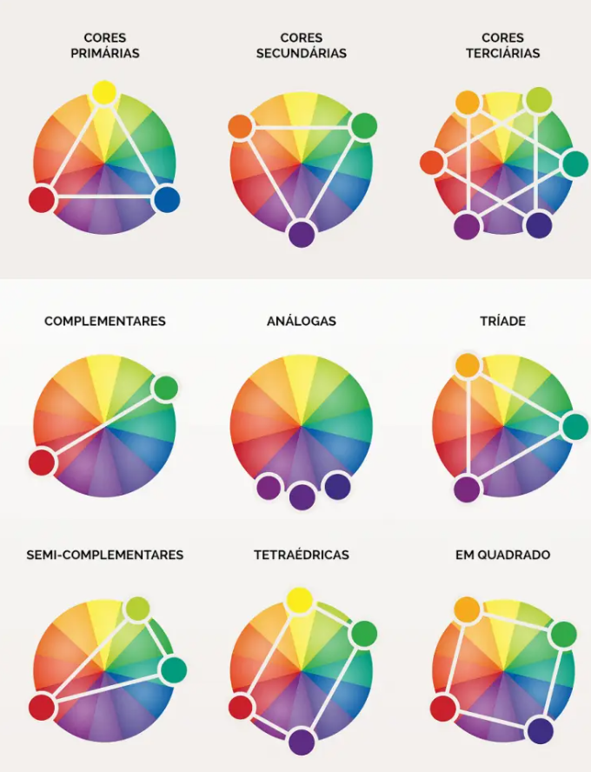

    <h1 style="background-color: #0d0d52; color: #fdfdfd;">Cores no CSS</h1>

<!--Representaçao por nomes-->

<h2 style="background-color: black; color: aliceblue;">Exemplo de cores</h2>

<p style="background-color: rgb(13, 13, 82); color: #fdfdfd;">Lorem ipsum dolor sit amet consectetur adipisicing elit. Odit eveniet at adipisci eligendi excepturi, minus recusandae quisquam totam sapiente aliquid similique ipsam quam repudiandae cupiditate natus soluta assumenda deleniti quo?</p>

<!--Representacao Hexadecimal-->

<!--Decimal: 0,1,2,3,4,5,6,7,8,9-->

<!--Hexadecimal: 0,1,2,3,4,5,6,7,8,9,A,B,C,D,E,F-->

<h2 style="background-color: #0d0d52; color: rgb(253, 253, 253);">Cores em Destaque</h2>

<p style="background-color: rgb(13, 13, 82); color: #fdfdfd;">Lorem ipsum dolor sit amet, consectetur adipisicing elit. Earum magnam necessitatibus dolor nemo quos amet animi placeat distinctio? Aut qui dolorum odio quasi perspiciatis earum laborum repellat, soluta doloremque facilis.</p>

**\*Use a extensão colorzilla para capturar cores do navegador.**

**\*Acesse color.adobe.com para criar paletas de cores para o seu site.**

**\*Outra ferramenta para criação de cores é o coolors.co**

**Style CSS - Configuração Global das CSS:**

*{

    height: 100%;

  }

 <!-- Gradiente em CSS-->

<style>

        *{

            height: 100%;

        }

        body{

            background-image: linear-gradient(to top, white,blue);

        }

    </style>

**Direções do Gradiente: to top, to right, to left, to bottom.**

**Em graus: 45deg,80deg,90deg,180deg e etc.**

**Exemplo de codigo a seguir:**

<style>

        *{

            height: 100%;

        }

        body{

            background-image: linear-gradient(to bottom, #4C53A4,#C6238C,#ED2A3A,#F38838,#FBCF6E);

            background-attachment: fixed;

        }

        h1{

            font-family: Arial, Helvetica, sans-serif;

            font-size: 25px;

           background-color: #ffffff; color: #000000;

           width: 270px; height: 35px;

           border-radius: 12px;

           text-align: center;

        }

    </style>

**AULA 16**

**Exemplo 1**

Style.css <Arquivo>

@charset “UTF-8”;

*{ Font-family: }

<Conteudo global da pagina>

Main:

<conteudo principal da pagina HTML>

padding: 10px;

<Cria uma em torno do conteudo principal>

margin: auto;

<Centraliza o conteudo na pagina>

box-shadow: 10px 10px 20px #223670;

<Cria um efeito sombra em torno do padding>

**Exemplo 2**

@charset "UTF-8";

*{

    font-family: Arial, Helvetica, sans-serif;

}

body{

    background-image: linear-gradient(to right,#223670 0,7%,#8DA6F2 45%,#D3DAF0);

    background-attachment: fixed;

}

main{

    height: 50%;

    background-color:#A6ACBD;

    width: 600px;

    padding: 10px;

    margin: auto;

    box-shadow: 10px 10px 20px #22367075;

}

h1{

    font-size: 25px;

   background-color: #ffffff; color: #000000;

   width: 250px; height: 35px;

   border-radius: 12px;

   text-align: center;

   margin: auto;

   text-shadow: 2px 1px 2px #00000059;

}

h2{

    font-size: 18px;

   background-color: #ffffff; color: #000000;

   width: 220px; height: 25px;

   border-radius: 12px;

   text-align: center;

   margin: auto;

}

p{

   color: white;

   text-align: justify;

}

**Elementro para incorporar pagina externa:**

<p style="margin-inline-start: 18%;">

        Acesse aqui <br>

        <iframe src="https://www.jogos360.com.br/stumble_guys.html" name="myIFrame" scrolling="fixed" width="600px" height="450px"></iframe>

</p>

**Aula 17**

**Fontes - Tipografia**

  <style>

        body{

            font-family: Arial, Helvetica, sans-serif;

            /*

         Medidas Absolutas

        cm, mm, in,px, pt, pc

        Medidas Relativas

        em, ex, rem, vw, vh,%

        */<!---Não usar pt, usar px ou em--->

        font-size: 1em;

        }

    </style>

**Peso da Fonte: font-weight: ;**

**Lighter, normal, bold, bolder**

**Numerica de : 100 - 900.**

**Largura : Font-width: ;**

**Altura: Font-height: ;**

**Font-style: negrito, italico.**

**Text-decoration: sublinhado.**

**Tag Simplificado de fonte**

font:italic bolder 1.5em 'Work Sans', sans-serif;

**INSERIR FONT EXTERNA DO GOOGLE FONTS.GOOGLE.COM**

@import url('https://fonts.googleapis.com/css2?family=Nunito:ital,wght@0,200;0,300;0,400;0,500;0,600;0,700;0,800;0,900;0,1000;1,200;1,300;1,400;1,500;1,600;1,700;1,800;1,900;1,1000&family=Roboto+Slab:wght@100;200;300;400;500;600;700;800;900&family=Young+Serif&display=swap');

body{

    background-color: bisque;

    font-family: 'Nunito', sans-serif;

    font-weight: 300;

    font-size: 20

px;

    color: black;

}

h1{

    font-size: 40px;

    color: black;

}

h2{

    font-size: 30px;

    color: black;

}

p{

    font-weight: bold;

    font-size: 1.5em;

}

**Tenha no maximo 4 familias de fontes no seu site**

@import url('https://fonts.googleapis.com/css2?family=Nunito:ital,wght@0,200;0,300;0,400;0,500;0,600;0,700;0,800;0,900;0,1000;1,200;1,300;1,400;1,500;1,600;1,700;1,800;1,900;1,1000&family=Roboto+Slab:wght@100;200;300;400;500;600;700;800;900&family=Young+Serif&display=swap');

**FONTES INTERNAS**

@font-face{

    font-family: 'Personal';

    src: url(PicturamaFounder_.otf) format('opentype');

  font-weight: normal;

  font-style: normal;

}

**ALINHAMENTO DE TEXTO**

body{

    font: normal 16px 'Arial', sans-serif;

}

h1{

    font-family: Arial, Helvetica, sans-serif;

    font-weight: normal;

    font-style: normal;

    text-align: center;

}

p{

    font-family: Arial, Helvetica, sans-serif;

    font-weight: 100;

    font-style: lighter;

    font-size: 28px;

    text-align: justify;

}

    text-align: justify; < Alinhar texto, centro, direita ou esquerda>

    text-indent: 40px; <Inserir paragrafo>

}

**AULA 19**

**IDENTIFICADORES**

Html

<H1 id="principal">Seletores Personalizados</H1>

/*

Em html id é = em css é #

Em html class = em css é .

*/

CSS

h1#principal{

text-align: center;

}

**DIFERENÇA ENTRE ID E CLASS**

**Para varios H1 na mesma sentença**

HTML

<h1 class="basico">Aprendendo HTML</h1>

<h2 class="basico2">HTMLBASICO</h2>

CSS

.basico{

color: aqua;

text-align: center;

}

.basico2{

    color: blueviolet;

    text-align: center;

}

**MAIS EXEMPLOS**

h1#principal{

    background-color: rgb(12, 51, 38);

    text-align: center;

    color: rgb(77, 255, 196);

}

.basico{

    color: aqua;

    text-align: center;

    background-color: rgb(30, 30, 105);

}

.basico2{

    color: blueviolet;

    text-align: center;

    background-color: rgb(255, 113, 30);

}

h2{

    color:aliceblue;

}

p{

    text-align: left;

    background-color: rgba(82, 77, 77, 0.164);

}

**AULA 20**

**Divs - Com elas pode criar quadros interativos.**

<h1>Pseudo Classes</h1>

    <a href="https://www.google.com.br/" rel="external" target="_blank">

        <div id="d1">01</div>

    </a>

    <div id="d2">02</div>

    <div id="d3">03</div>

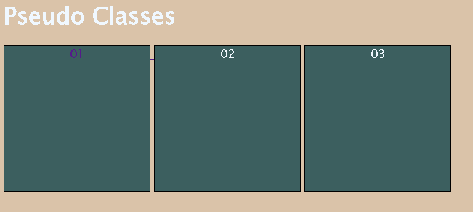

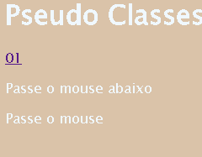

**REVELA ITENS ESCONDIDOS, COMO TEXTO, SESSÃO OU LINK.**

html

<DIV> Passe o mouse

        <p>Texto Escondido.</p> </DIV>

<h1>Pseudo Classes</h1>

    <a href="https://www.google.com.br/" rel="external" target="_blank">

    <div class="d1">01</div>

    </a>

    <div id="d2">02</div>

    <div id="d3">03</div>

CSS

Div{

    Display: inline-block;

    Background-color: lightgray;

    Border: 1px solid black;

    Text-align: center;

    Width: 200px;

    Height: 200px;

    }

    div:hover {

     color: aliceblue;

    background-color: brown;

    width: 200px;

    height: 200px;

    }

Aula 21

Pseudo elementos

a::before{

    content: ' [link]';

}

a:after{

    content: ' [link]';

}

a{

    text-decoration: none;

    font-weight: normal;

}

a:visited{

    color: blueviolet;

}

a:hover{

   text-decoration: underline;

}

a:active{

    color: aquamarine;

}

/*

# = id

. - classes

:pseudo-class

::pseudo element

>children

/*